Есть важная задача от отдела корпоратива. Ее цель - отслеживать компании, попавшие в стоп-лист в серче и раньше других дистрибьютеров, после того как дата стоп-листа закончится перекрепить за собой интересные организации. Как сейчас это происходит:

1. Есть сайт - <https://search.kodeks.ru/>

На нем отображены закрепления по разным квотам (потоковые, корпоративные, на заход и т.д.)

В данной задаче которую мы делаем нам важны те организации, которые входят в стоп-лист.

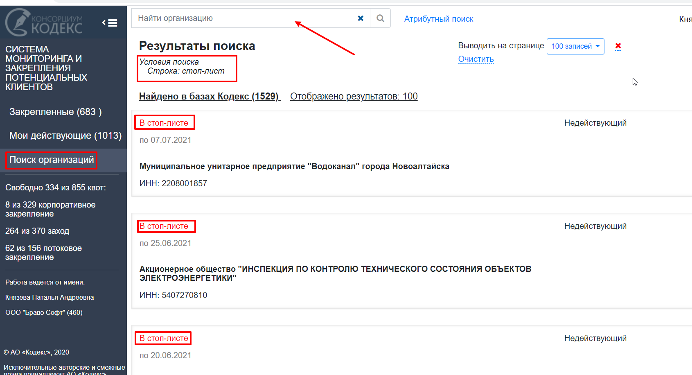

Для того, чтобы их увидеть нужно в поиске ввести слово стоп-лист и отобразятся все компании, которые в нем находятся.

1. Далее просто мышкой мы начинаем копировать интересующую нас информацию и вставлять в пустой документ Word, повторяю эту процедуру до последней страницы.

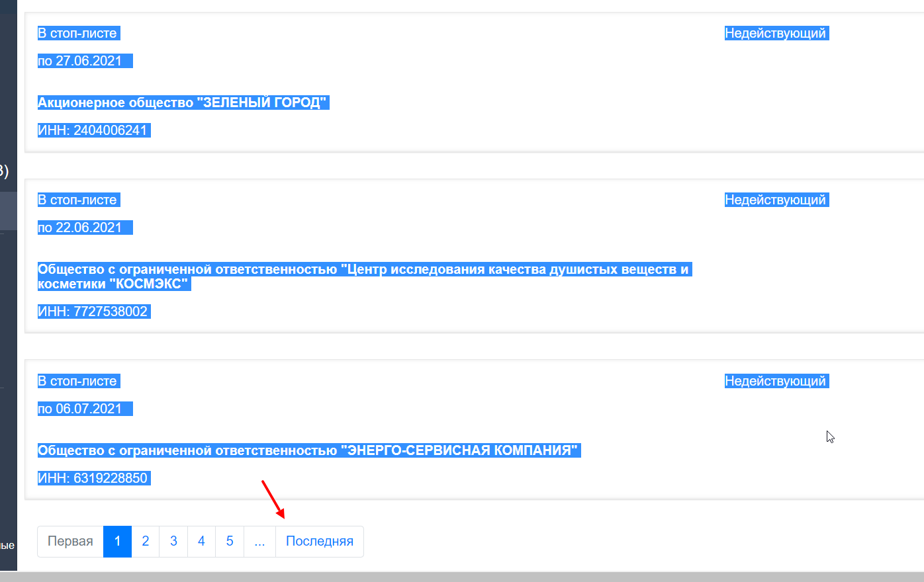

1. Далее мы видим, что есть закономерность отображение информации:

В стоп-листе

по 22.06.2021

**Общество с ограниченной ответственностью "Центр исследования качества душистых веществ и косметики "КОСМЭКС"**

ИНН: 7727538002

Недействующий

1. Вот в такую таблицу мы переводим информацию.

|  |  |  |  |  |
| --- | --- | --- | --- | --- |
| В стоп-листе | по 22.06.2021 | **Общество с ограниченной ответственностью "Центр исследования качества душистых веществ и косметики "КОСМЭКС"** | ИНН: 7727538002 | Недействующий |

При помощи инструмента Word преобразование в таблицу.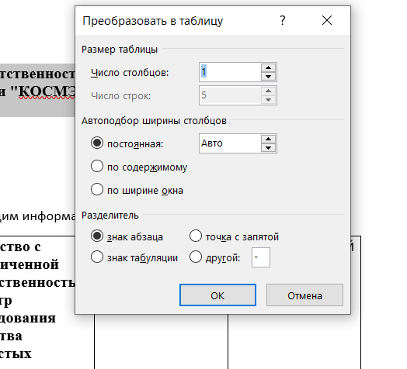

1. Плюсом проделываем работу по удалению колонки стоп-лист (не нужна далее в работе)

И перед номер ИНН убираем слово ИНН: (далее мешает накладывать фильтры)

Это делает перед переведением информации в таблицу при помощи инструментов

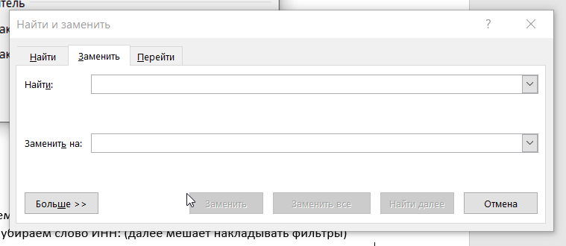

1. Далее сравниваем все ли правильно вставилось в таблицу, ибо лишние слова в статусе где информация (недействующий в большинстве), например, «Закреплен по ИСУПБ» может помешать и сдвинуть цикличность столбов добавив еще один. Эту информацию правим ручками и снова преобразовываем в таблицу.
2. Когда достигнем правильной таблицы то копируем таблицу из Word в Excel. И далее проводим работу по этим спискам (добавление Штата\оборота (делаем ручками из сайтов) и предоставляем эту табличку Корпоративу по их критериям. (пример таблиц скидываю)

**ХОТИМ!**

1. **Оптимизировать выкачку стоп листа (по всем страницам)**
2. **Сравнивать ее с прошлой выгрузкой (компании которые были до этого не нужны далее в работе)**
3. **Преобразовывать в таблицу по нашим критериям укладывать информацию по колонкам (например, можно это вкладывать в гугл таблицу где будут настроены колонки изначальные**

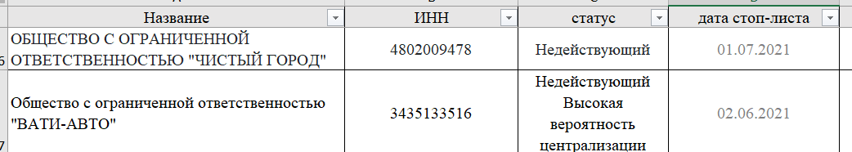

1. **И дополнительные по которым информацию будем довносить ручками**

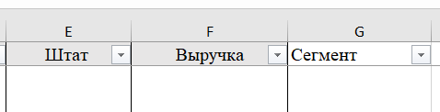

1. **Получается в итоге таблица в которую с какой-то очередностью добавляются компании, которые попали в стоп-лист, но ранее их не было в таблице. Далее эту таблицу берут сотрудники АЦ и проводят дальнейшую работу по анализу и предоставляют этот список в Корпоратив для отработки.**